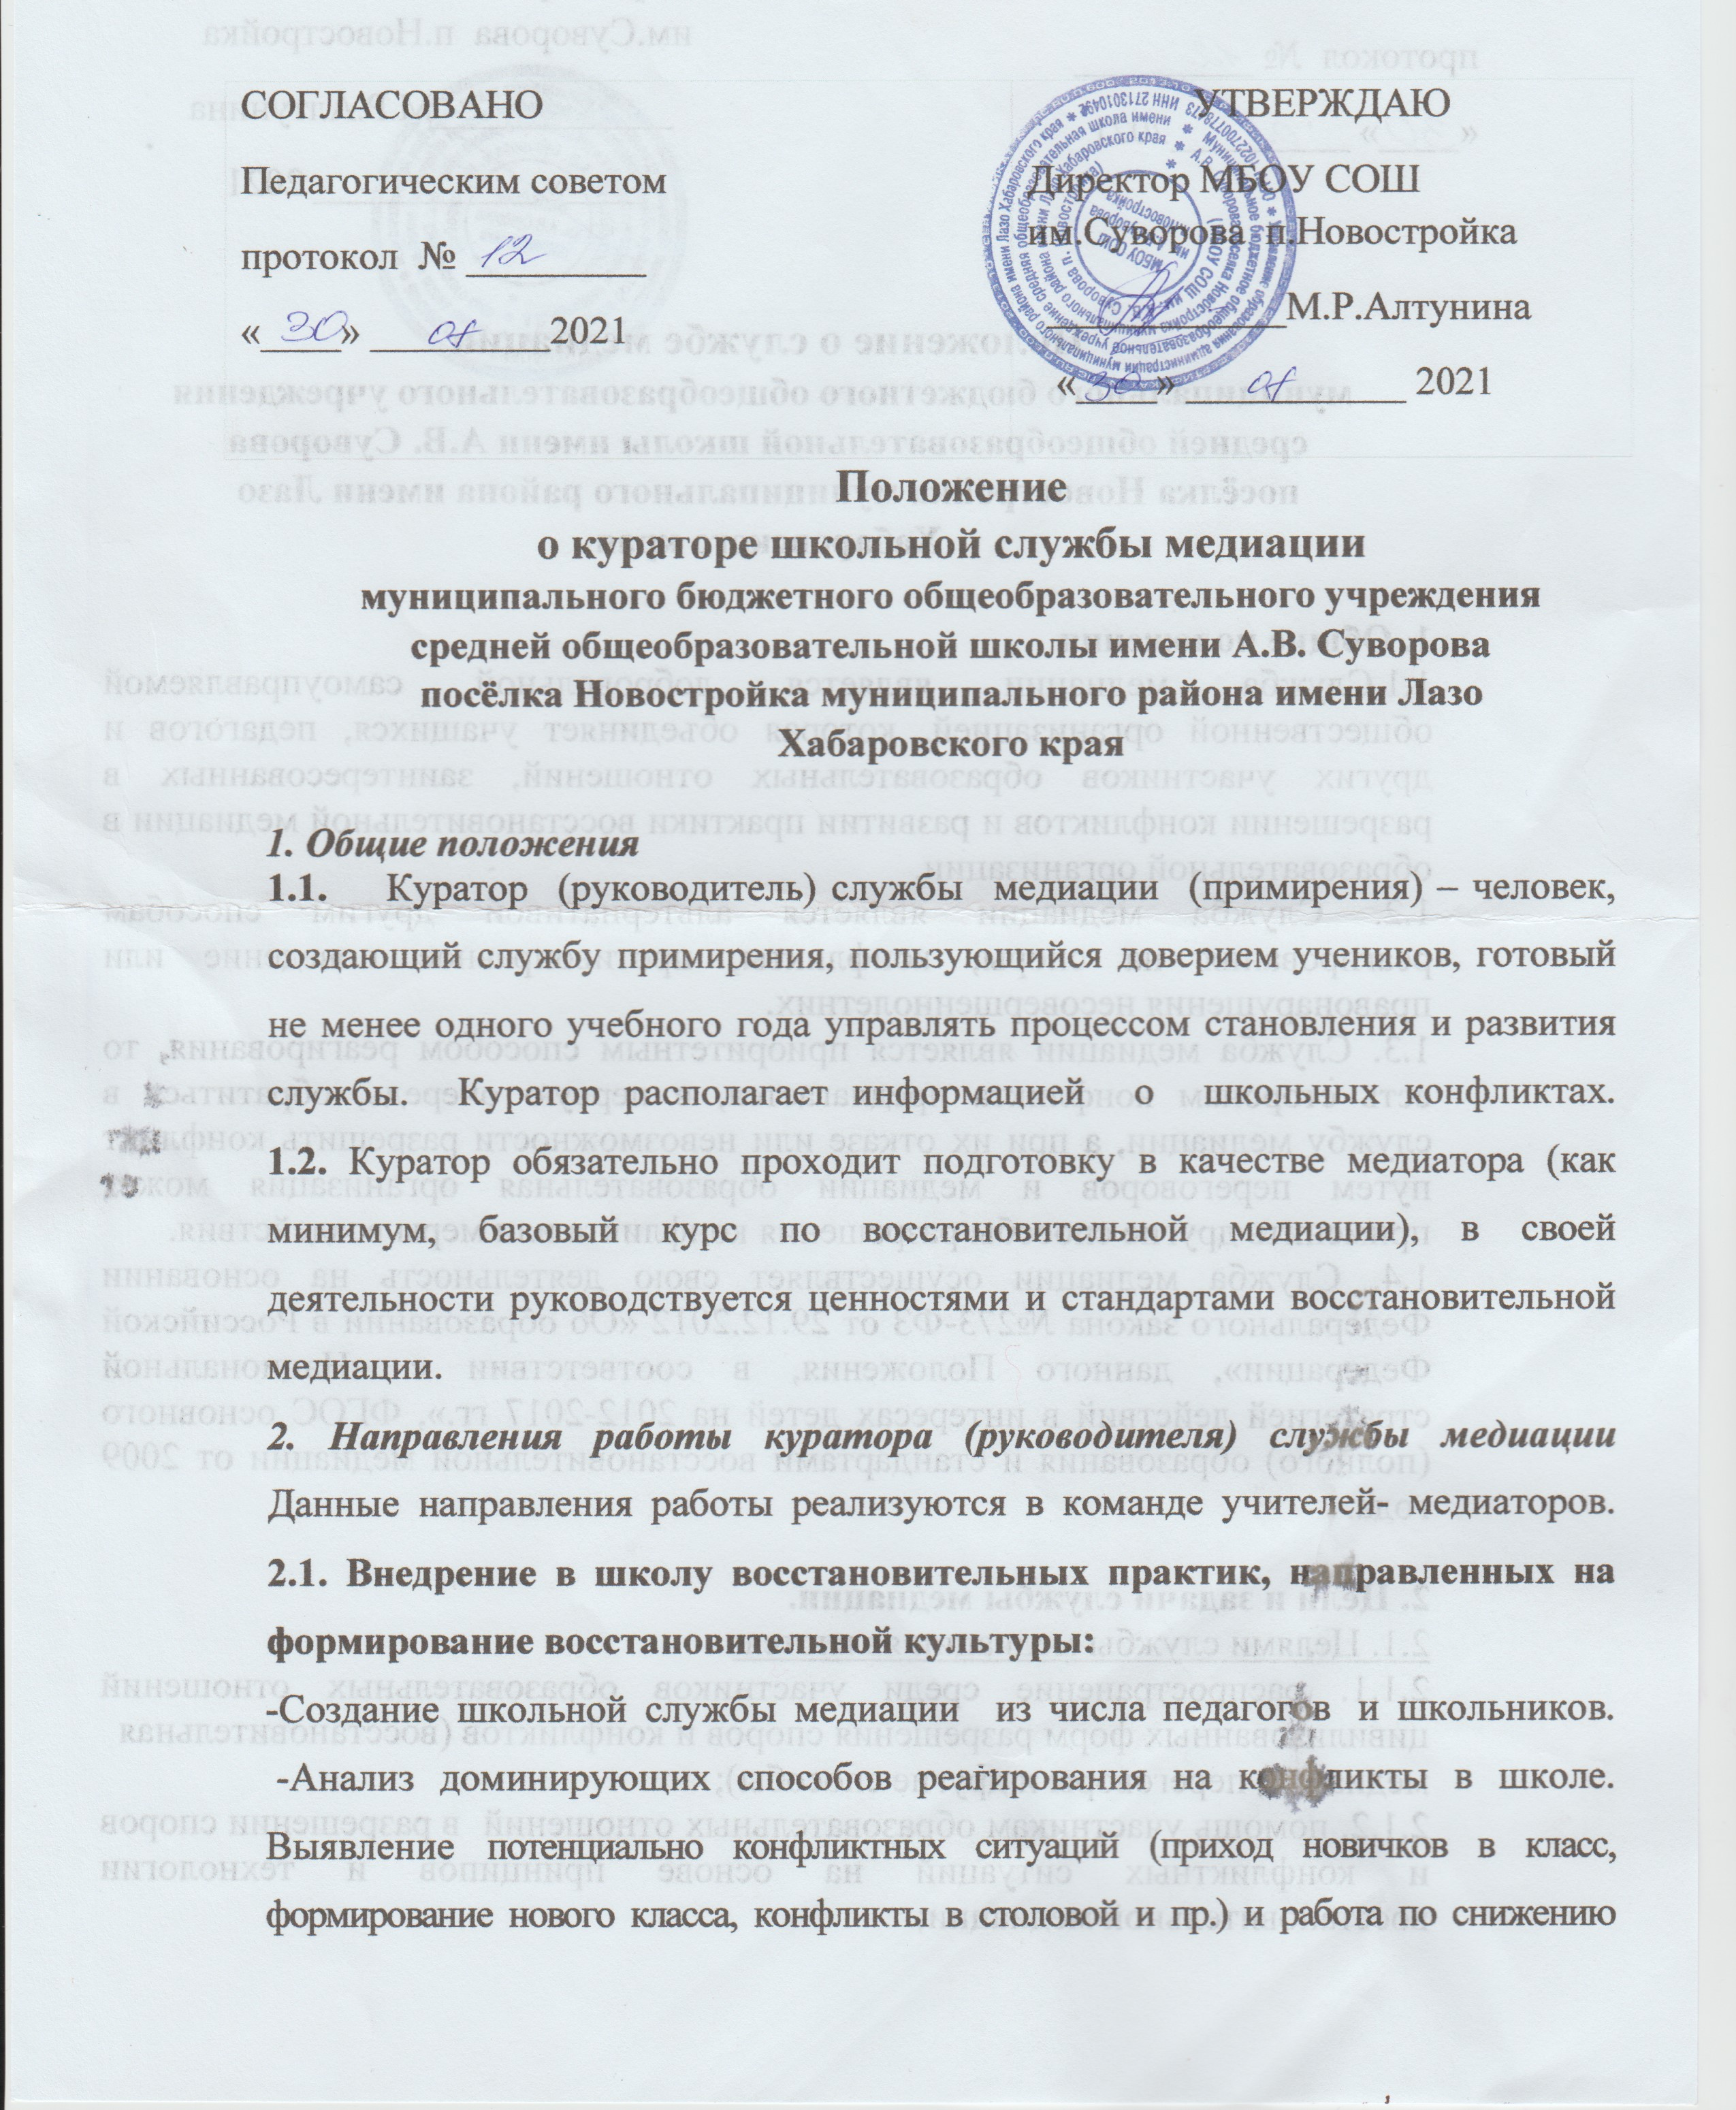

СОГЛАСОВАНО  Педагогическим советом  протокол № _________  «____» _________2021 | УТВЕРЖДАЮ  Директор МБОУ СОШ им.Суворова п.Новостройка  ____________М.Р.Алтунина  «____» ___________ 2021

Положение
о кураторе школьной службы медиации
муниципального бюджетного общеобразовательного учреждения средней общеобразовательной школы имени А.В. Суворова посёлка Новостройка муниципального района имени Лазо Хабаровского края

1. Общие положения
  - Куратор (руководитель) службы медиации (примирения) – человек, создающий службу примирения, пользующийся доверием учеников, готовый не менее одного учебного года управлять процессом становления и развития службы. Куратор располагает информацией о школьных конфликтах.
1.2. Куратор обязательно проходит подготовку в качестве медиатора (как минимум, базовый курс по восстановительной медиации), в своей деятельности руководствуется ценностями и стандартами восстановительной медиации.
2. Направления работы куратора (руководителя) службы медиации
Данные направления работы реализуются в команде учителей- медиаторов.
2.1. Внедрение в школу восстановительных практик, направленных на формирование восстановительной культуры:
-Создание школьной службы медиации из числа педагогов и школьников.
-Анализ доминирующих способов реагирования на конфликты в школе. Выявление потенциально конфликтных ситуаций (приход новичков в класс, формирование нового класса, конфликты в столовой и пр.) и работа по снижению риска возникновения конфликтов (ведение переговоров, внесение предложений администрации и т. п.).
-Реклама восстановительных практик и восстановительной культуры взаимоотношений.
-Работа с педагогическим коллективом школы, направленная на принятие ими восстановительного подхода к разрешению конфликтов, криминальных ситуаций и напряженных взаимоотношений.
-Проведение восстановительных программ.
-Информирование школьного сообщества о результатах работы службы медиации (с учётом конфиденциальности происходящего на встречах).
2.2. Развитие форм воспитания, основанных на восстановительных практиках.
-Обучение заинтересованных школьников различным типам восстановительных программ.
-Проведение переговоров для налаживания взаимопонимания между существующими в школе группами (взрослых и детей, отличников и «хулиганов», «изгоев» и «лидеров» и пр.), чтобы они могли понять друг друга и увидеть в каждом человека со своим внутренним миром и интересами, исходя из личностных, а не из ролевых отношений.
-Проведение «школьных восстановительных конференций» и «кругов сообщества» для решения важных для школьного сообщества проблемных вопросов.
-Использование восстановительных практик на классных часах, родительских собраниях, при подготовке школьных мероприятий, в классном руководстве, на педагогических советах.
3. Организация работы службы медиации
Под руководством куратора и при содействии членов службы медиации организуется работа по:
-Организации обучения сотрудников школы и школьников восстановительным практикам и повышение квалификации в этой области.
-Отбору школьников в службу примирения, создание и обучение команды школьников-медиаторов.
-Изучению нормативных и методических материалов по организации службы медиации, разработка локальных и нормативных актов по школе.
-Определению категории дел, с которыми работает служба
и согласованию с администрацией школы организационной схемы направления дел в школьную службу медиации.
-Определению времени, места и состава проведения примирительных встреч, семейных конференций и «кругов сообщества».
-Организации мониторинга работы службы медиации.
Куратор отслеживает своевременное выполнение необходимых работ.
4. Организация работы службы примирения по конкретным ситуациям:
- Регистрация заявок, поступающих в службу.
- По каждому случаю: принятие решения, брать ли случай в работу, какую программу проводить (медиацию, «круг сообщества» или «семейную конференцию»), выбор медиаторов.
- Проведение восстановительных программ по сложным случаям (криминальные ситуации, конфликты с участием педагогов и родителей).
- Поддержка проведения медиации и «кругов сообщества» школьниками-медиаторами.
- Работа с социальным окружением учащегося и родителями.
- Описание работы со случаями.
- Проведение супервизий медиаторов-школьников (анализ работы медиаторов на соответствие стандартам восстановительной медиации).
- Проведение аналитической встречи со сторонами конфликтов (через 2-4 недели после медиации) .
5. Связь с внешними организациями:
- Взаимодействие с КДН и ЗП по правонарушениям несовершеннолетних (в том числе повторным).
- Взаимодействие с муниципальными службами медиации и региональной ассоциацией медиаторов.
- Выступления на конференциях.

